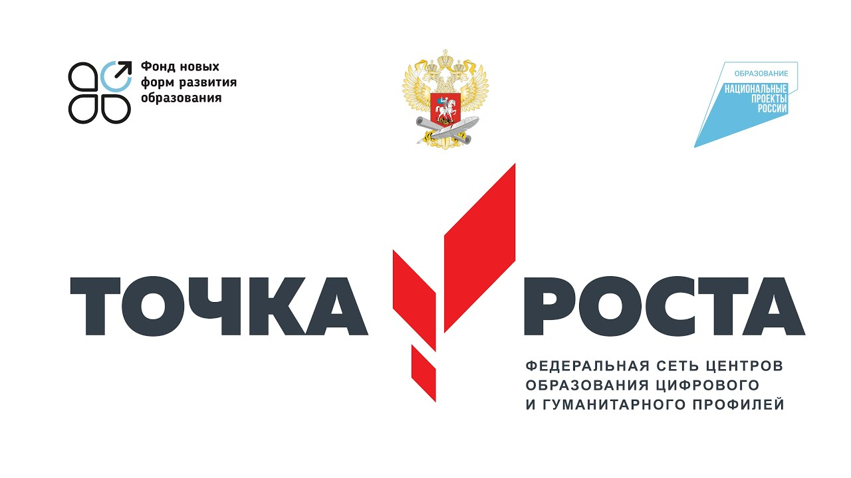
Общая информация о центре «Точка роста»
Центр образования естественно-научной и технологической направленностей «Точка роста» на базе МКОУ Холмецкой общеобразовательной школы создан в 2022 г. в рамках федерального проекта «Современная школа» национального проекта «Образование». Он призван обеспечить повышение охвата обучающихся программами основного общего и дополнительного образования естественно-научной и технологической направленностей с использованием современного оборудования.
Центры «Точка роста» на базе общеобразовательных организаций сельской местности и малых городов создаются для формирования условий для повышения качества общего образования, в том числе за счет обновления
учебных помещений, приобретения современного оборудования, повышения квалификации педагогических работников и расширения практического содержания реализуемых образовательных программ.
Центр «Точка роста» является частью образовательной среды общеобразовательной организации, на базе которой осуществляется:
= преподавание учебных предметов из предметных областей «Естественно-научные предметы», «Естественные науки», «Обществознание и естествознание», «Математика и информатика», «Технология»;
= внеурочная деятельность для поддержки изучения предметов естественно-научной и технологической направленностей;
= дополнительное образование детей по программам естественно-научной и технической направленностей;
= проведение внеклассных мероприятий для обучающихся;
= организация образовательных мероприятий, в том числе в дистанционном формате с участием обучающихся из других образовательных организаций.
Центры «Точка роста» создаются при поддержке Министерства просвещения Российской Федерации.
Адрес сайта Министерства просвещения Российской Федерации:
https://edu.gov.ru/.
Информация о национальном проекте «Образование» размещена на сайте Министерства просвещения Российской Федерации по ссылке:
https://edu.gov.ru/national-project/.

